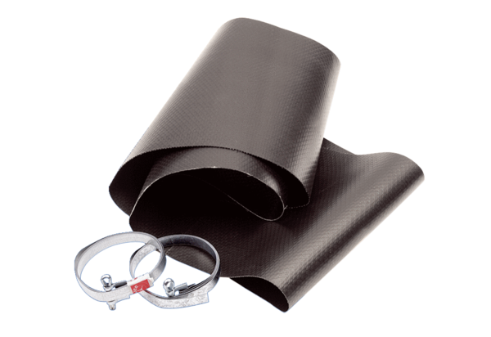Rezgéscsillapító mandzsetta EL 30Csomagolási egység: 1 darabVálaszték: C
Termékszám: 0092.0089Gyártó: MAICO

